ҚАЗАҚСТАН РЕСПУБЛИКАСЫНЫҢ БІЛІМ ЖӘНЕ ҒЫЛЫМ МИНИСТРЛІГІ

Әл-Фараби атындағы Қазақ ұлттық университеті

Ә.Ә.Әметов
П.М.Мырзақұлов
А.Ж.Чилдибаева

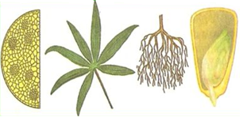

ЖОҒАРҒЫ САТЫДАҒЫ ӨСІМДІКТЕР СИСТЕМАТИКАСЫ
3 бөлім
(Гүлді өсімдіктер-даражарнақтылар)

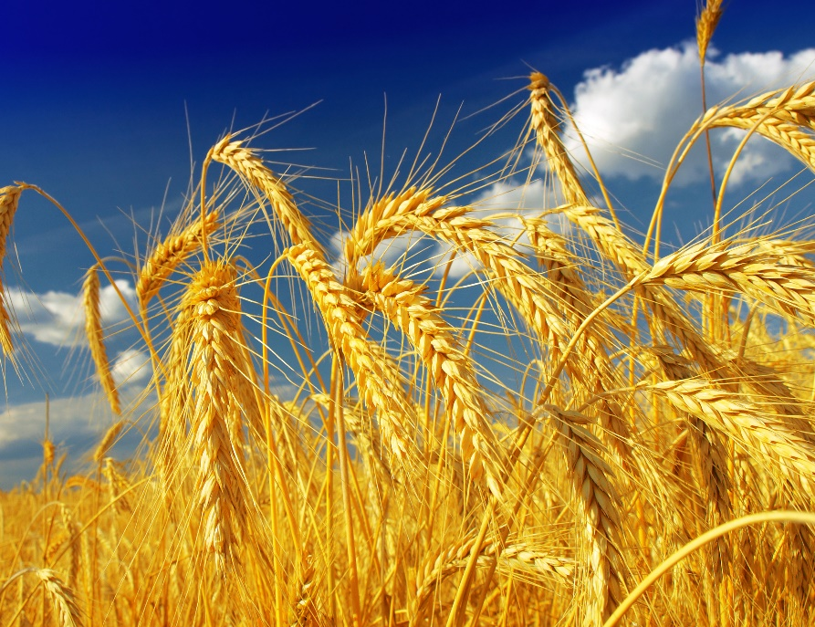

Алматы, 2024

